附件4
辽宁省优质中小企业服务机构
入库信息填报流程

一、操作流程
1.进入辽宁省中小企业公共服务平台（www.lnqypt.com），点击右上角“注册”，选择“服务机构注册”；
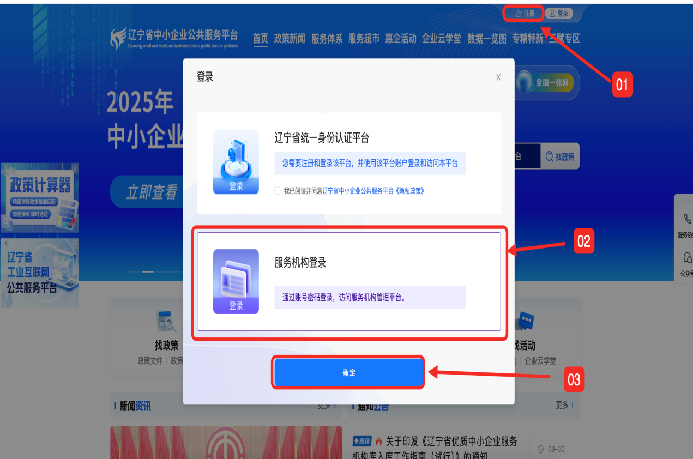
2.注册审核通过后，选择“服务机构登录”，进入“辽宁省中小企业优质服务机构管理系统”；
3.点击左侧菜单“优质服务机构入库”进行服务机构入库材料模板下载，同时进行“展示信息完善”及“服务产品管理”；
4.完成3个服务产品上架后，方可进行服务机构入库材料上传。
二、注意事项
1.进行信息更新的优质服务机构可使用原账号直接登录；
2.详细操作流程请查看《辽宁省中小企业公共服务平台服务机构操作手册操作手册》，手册详见平台“服务机构注册”页面；
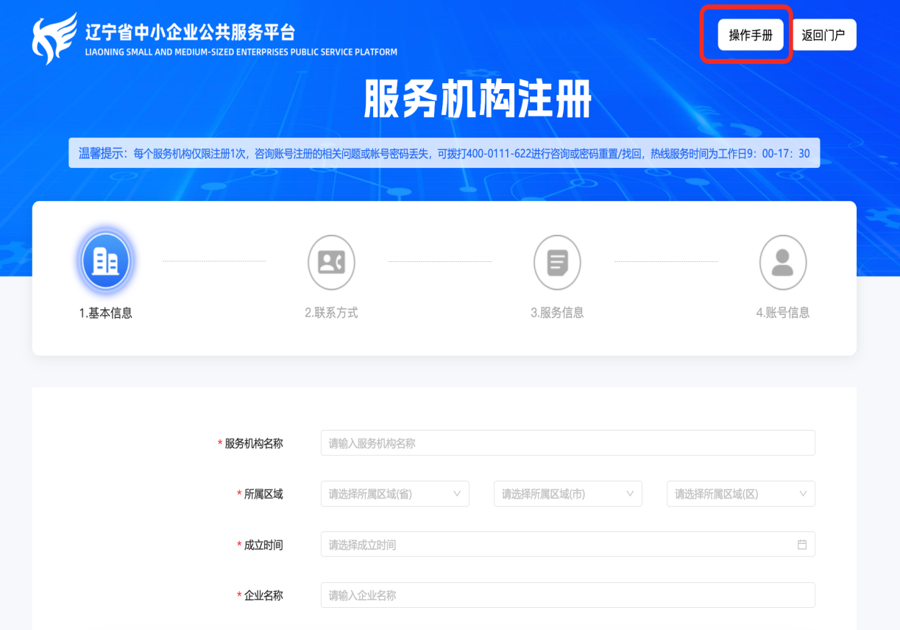
3.如遇其他问题可拨打400-0111-622进行咨询。

